DESIGN E INOVAÇÃO: MAPEAMENTO E ANÁLISE NAS INDÚSTRIAS DA REGIÃOMETROPOLITANA DO VALE DO PARAÍBA E LITORAL NORTE (SUB-REGIÃO 3)
Resumo
O presente trabalho visa analisar a percepção e o conhecimento das indústrias da região Metropolitana do Vale do Paraíba e do Litoral Norte na Sub-região 3, com relação à aplicação do DESIGN e suas vantagens estratégicas e táticas para o desenvolvimento de novos negócios. O objeto de pesquisa foram as indústrias de transformação de grande porte. A realização foi através de questionário on-line, cujos resultados indicam para o baixo nível de conhecimento do Design e como atividade separada, não sinérgica e com pouca aplicabilidade nas atividades industriais locais. Os resultados apontam que o comércio e os serviços são os maiores geradores de PIB na RMVPLN – Sub-Região 3. Por meio dos dados coletados, apresentar as empresas uma visão mais abrangente dos termos design e inovaçãoe a possibilidade de incremento nos resultados.

Palavras-chave:Design Estratégico; Indústrias;Design e Inovação.

ABSTRACT

This paper aims to analyze the perception and knowledge of the industries of the Paraiba Valley and North Coast Metropolitan Region in Subregion 3, regarding the application of DESIGN and its strategic and tactical advantages for the development of new business. The object of research was the large manufacturing industries. The realization was through an online questionnaire, whose results indicate the low level of knowledge of Design and as a separate activity, not synergistic and with little applicability in local industrial activities. The results show that trade and services are the largest generators of GDP in RMVPLN - Sub-Region 3. Through the data collected, we present companies with a broader view of the terms design and innovation and the possibility of increasing results.

Keywords: Strategic Design; Industries; Design and Innovation.

- INTRODUÇÃO

O presente estudo aborda as principais funções do design em detrimento da melhoria nos negócios, além disso, suas definições evoluíram nos últimos anos, longe de uma visão estética associada ao produto final, em direção a uma perspectiva mais orientada ao processo na qual o design e a inovação podem desempenhar um papel importante em todos os estágios do desenvolvimento de um produto, processo ou serviço. Isso deu lugar a uma extensa pesquisa buscando examinar a natureza do design em empresas em muitos países. Embora o papel e a importância do design nos setores de especialidades sejam comparativamente claros.
Embora o design não seja a principal função das empresas do setor não intensivo, ele pode contribuir (em maior ou menor grau) para uma série de processos de negócios.
Ainda hoje, muitas empresas desconhecem a real importância do Design para os seus negócios, se remetem ao lúdico, somente a estética do produto, não visualizando que o design pode ser a inovação da empresa.
Os planos para o mapeamento e análise proporcionarão uma maior capacidade de avaliar qual é o grau de conscientização e conhecimento das indústrias da RMVPLN – Região Metropolitana do Vale do Paraíba e Litoral Norte – Sub-Região 3 com relação as ferramentas do Design e suas vantagens estratégicas e táticas para o desenvolvimento de novos negócios. Em que, o objeto de pesquisa foram as indústrias de transformação de grande porte.
A principal referência para a pesquisa foi um estudo realizado nas indústrias do Rio Grande do Norte onde busca-se contribuir para estudos futuros sobre o tema, e nesse projeto de desenvolvimento tecnológico, em parceria com a Associação Comercial, Industrial, Autônomos e Liberais de Lorena - ACIAL e Confederação das Indústrias do Estado de São Paulo, unidade de Taubaté – CIESP/FIESP, traçar o perfil que identifique os pontos e áreas estratégicas a serem aperfeiçoadas para a prospecção, inserção e expansão de novos negócios na área do design. Neste sentido, o projeto potencializaria a importância das atividades, como por exemplo: Logística, Produção, Marketing, Ergonomia, Embalagem, Informática, Prototipagem, Qualidade, Meio ambiente e áreas afins.
A escolha do tema teve como motivação o desconhecimento de algumas empresas sobre o design, como ele pode ser algo inovador e com capacidade para trazer muitos benefícios para os seus negócios. Ainda hoje, algumas indústrias tratam o design como sendo algo que remete ao lúdico, estético, sem muita importância. Foi pensando nisso, que esse projeto de pesquisa irá contribuir para que as empresas analisem e utilizem o design como ferramenta para se destacarem no mercado, gerando produtos em que, a qualidade, o conforto, a segurança, a ergonomia, entre outros possam diferenciá-los da grande maioria.
Este estudo poderá auxiliar os empresários e as organizações para que tenham mais interesse no design, pois estamos vivenciando novos tempos, onde o consumidor se encontra mais exigente, e que para que as empresas cresçam, vão perceber que investir nessa área, além de ser inovador, pode trazer melhores resultados focados no cliente.

2. Referencial teórico
2.1 Design e Inovação

Mesmo o termo design e inovação não sendo tão recente, muitos desconhecem os seus benefícios e seu verdadeiro conceito.
A inovação que surgiu no século XIX por economista, sendo um dos seus maiores propagadores Joseph Shumpeter. Em suas ideias existe uma ligação da inovação com mudanças e novas combinações de fatores que irrompem com o equilíbrio existente (SCHUMPETER, 1988). Ou seja, a inovação seria responsável por desfazer ou modificar algo já estabelecido.
A partir de estudos realizados foram determinadas características comuns encontradas na literatura pesquisada, estabelecendo o conceito geral de inovação como a resultante do agrupamento, combinação ou síntese doconhecimento em um produto processo ou serviço original, relevante e comercialmente valioso (BARBIERI, 1997 apud PEREIRA, 1998; LOPES e BARBOSA, 2008).
Já o Design constitui uma das ferramentas mais poderosas para a geração de benefício para a indústria, tendo assim papel fundamental na inovação como forma de desenvolvimento de novas soluções e diferencial competitivo para as empresas. Mas, como sentenciou Gui Bonsiepe “Design não é valor agregado, Design é Valor!”.
Design e inovação são processos complementares, com interações e sinergias com o objetivo principal de mudar constantemente a cultura e base material das sociedades (BENAVIDES, 1999). Possuem diversos fatores que se completam, atividades que se unem. Estudos realizados pela CNI - Confederação Nacional das Indústrias indicam que 75% das empresas que investiram recentemente em design registraram aumentos em suas vendas, sendo que 41% destas empresas também conseguiram reduzir os seus custos. (VIEIRA, 2004).
Empresas cobram inovação, mas não criam uma cultura de inovação e, com certeza, essa é uma das fragilidades encontradas em empresas, seja em países em desenvolvimento ou em países desenvolvidos. Isso foi o que Tom Kelley chamou, em palestra no 3º Congresso Internacional de Inovação, de efeito da Rainha Vermelha (the Red Queen Effect): “Se queres chegar a algum lugar tem que andar duas vezes mais rápido!” Existe um ciclo contínuo de inovação dentro de cada empresa, em menor ou maior grau, e nisto reside a sobrevivência dos próprios negócios e não basta fazer projeções para gerar uma cultura de inovação dentro das empresas. O Design também assumeoutros importantes papéis a partir de sua natural visão de projeto. É bem sabido que para gerar novos conhecimentos que levem a possibilidades futuras são necessários parâmetros distantes, como coloca Koestler (1975) ao descrever o ato criativo ou bissociação – consiste na conexão de níveis de experiência ou sistemas de referências.
Segundo a Lei Nº 10.973, de 2 de dezembro de 2004, Lei da inovação estabelecida no Brasil para incentivos à inovação e à pesquisa científica e tecnológica, inovação é a introdução de novidade ou aperfeiçoamento no ambiente produtivo ou social que resulte em novos produtos, processos ou serviços.
Podemos afirmas que a empresas que não mudarem ou criarem consciência de que esta ferramenta pode levar sua empresa ao sucesso, ficarão paradas, enfraquecidas, presas no passado e não conseguirão competir com seus concorrentes.

  - Região Metropolitana do Vale do Paraíba e Litoral Norte Sub-Região 3

O termo região, de origem do latim reger se faz presente desde o Império Romano, estando relacionado a diversidade territorial e a centralidade do poder (GOMES, 2003). Na geografia, região ganha destaque “ao longo das primeiras décadas do século XX” (COSTA, 2010, p. 31).
A definição de Metrópole tem sua origem latina e refere-se à capital ou ao centro de uma região, descrita por Souza (2003) como um minissistema urbano, unindo duas ou mais cidades com vínculos fortes e que unidas, passam a representar-se como se fossem uma única cidade, com grande área de influência econômica. Podendo definir a RMVPLN como um aglomerado de municípios que tem em comum sua localização geográfica e particularidades de seus potencias de desenvolvimento econômico e social, que teve sua criação pela Lei complementar nº66, de 2011 e sua efetivação em 2012 por meio da Lei complementar nº1.166 de 2012, composta por 39 municípios, divididos em 5 sub-regiões (Figura 1), esta Lei tem como objetivo:

I - o planejamento regional para o desenvolvimento socioeconômico e a melhoria da qualidade de vida;
II - a cooperação entre diferentes níveis de governo, mediante a descentralização, articulação e integração de seus órgãos e entidades da administração direta e indireta com atuação na região, visando ao máximo aproveitamento dos recursos públicos a ela destinados;
III - a utilização racional do território, dos recursos naturais e a proteção do meio ambiente, dos bens culturais materiais e imateriais;
IV - a integração do planejamento e da execução das funções públicas de interesse comum aos entes públicos atuantes na região;
V - a redução das desigualdades regionais. (ASSEMBLEIA LEGISLATIVA,2012).

Segundo estimativas do Instituto Brasileiro de Geografia e Estatística (IBGE) para 2018, extensa, a região concentra mais de 2,5 milhões de habitantes. A RMVPLN está situada entre as duas Regiões Metropolitanas mais importantes do país: São Paulo e Rio de Janeiro.
Destaca-se nacionalmente por intensa e diversificada atividade econômica. A produção industrial é altamente desenvolvida, predominando os setores automobilístico, aeronáutico, aeroespacial e bélico nos municípios localizados, no eixo da Rodovia Presidente Dutra. Destacam-se também as atividades portuárias e petroleiras no Litoral Norte e o turismo na Serra da Mantiqueira, Litoral e cidades históricas. A região caracteriza-se, ainda, por abrigar importantes patrimônios ambientais de relevância nacional, como as Serras da Mantiqueira, da Bocaina e do Mar, e pelas fazendas de valor histórico e arquitetônico.
Sua criação é de grandes benefícios para o desenvolvimento e melhoria de vida, visando seu grande potencial em desenvolvimento variáveis e contendo várias maneiras de investimentos em diversos setores. A região é formada por 39 municípios, sendo divididos em 5 sub-regiões, Sub-região 3 que é o foco da pesquisa é composta pelas seguintes cidades: Aparecida, Canas, Cunha, Cachoeira Paulista, Guaratinguetá, Lorena, Roseira, Piquete e Potim.
Nestas sub-regiões, é possível compreender o papel da rodovia como eixo articulador dos espaços produtivos (GOMES, 2003), em especial do setor industrial, que se desenvolve mais efetiva e fortemente em localidades próximas a Rodovia Dutra, os demais municípios têm economias baseadas no setor de serviços, em especial o turismo, como pode ser verificado em outras áreas de região, como a sub-região 3 que
engloba municípios que se destacam pelo turismo religioso, Estância Turística de Aparecida (Santuário Nacional de Nossa Senhora Aparecida),Cachoeira Paulista (Canção Nova), Guaratinguetá (Casa de Frei Galvão) e Lorena (Santuário de São Benedito), os dois últimos municípios, apesar de terem fluxo de romeiros, tem sua economia baseada no setor industrial e nas instituições de ensino superior e tecnológico. Demais municípios tem suas economias fundadas no turismo rural, cultural e o ecoturismo em Piquete e Cunha, e agricultura, juntamente com comércio, turismo e indústria em Potim, Canas e Roseira. (EMPLASA, 2012, p.80).

Com uma grande capacidade de desenvolvimento, as cidades da região Metropolitana do Vale do Paraíba sub-região 3, contam com Guaratinguetá e Lorena como cidades com grande potencial no ramo industrial.

2.3 Guaratinguetá e seu Desenvolvimento

Segundo dados da Prefeitura Municipal de Guaratinguetá, o termo tem origem na língua Tupi-Guarani: guará = garça, tinga = branca, eta = muito, o que significa “muitas Garças Brancas”. O município tem o dia 13 de junho de 1630, como data dedicada ao Santo Padroeiro, marca a fundação de Guaratinguetá (Figura 5), pela construção da capela “erguida em palha e parede de mão”.
Em 1739, nasce aquele que, em 25 de outubro de 1998, iria tornar-se o primeiro santo brasileiro: Frei Antônio de Sant’Anna Galvão, canonizado em 11 de maio de 2007 pelo Papa Bento XVI.
Em 1844, Guaratinguetá é elevada à categoria de cidade.
Em 7 de julho de 1848, nasce Francisco de Paula Rodrigues Alves, um dos políticos mais influentes da história do País. Sendo Conselheiro do Império, Ministro da Fazenda da República, Governador do Estado de São Paulo por três vezes e Presidente da República (eleito duas vezes). Com atuação marcante também na economia, ao criar o Banco do Brasil Estatal, o Banco Central e da Caixa de Conversão, evitou a quebra do sistema financeiro brasileiro. Rodrigues Alves, falece em 1918 de gripe espanhola, deixando um legado de respeito e credibilidade não apenas para Guaratinguetá, como para o Brasil.
O ano 1885 marca o auge da produção cafeeira e 1877 torna-se marco divisor da história, com a chegada da Estrada de Ferro que liga São Paulo ao Rio de Janeiro.
Com a chegada da Escola de Especialistas da Aeronáutica, o campus da FEG/UNESP – Faculdade de Engenharia de Guaratinguetá, da Escola do SENAC, da FATEC – Faculdade de Tecnologia e mais recentemente, do Centro Municipal de Ensino Profissionalizante – Qualifica Guará e também da UNIVESP – Universidade Virtual do Estado de São Paulo, torna-se também referência de Ensino Superior com qualidade.
Sua localização estratégica, às margens da Rodovia Presidente Dutra, a 163 Km da Capital São Paulo, 237 Km da Capital do Rio de Janeiro, cortada pela Rede Ferroviária Federal, disponibilizando um ramal da linha férrea para atender as empresas instaladas no município, gasoduto que passa pelo setor industrial e ainda possui um aeroporto administrado pela Prefeitura Municipal, faz de Guaratinguetá um município atrativo para novos empreendimentos (Quadro 1).

Quadro 1: Dados da População de Guaratinguetá
População Estimada (2018) | 121.073 pessoas
Percentual das receitas oriundas de fontes externas [2015] | 71,8 %
Índice de Desenvolvimento Humano Municipal (IDHM) {2010] | 0,798
Total de receitas realizadas [2017] | 314.633,00 R$ (×1000)
Total de despesas empenhadas [2017] | 304.896,00 R$ (×1000)
Fonte: IBGE, 2019. Adaptado pelo Autor

Guaratinguetá é uma cidade atenta ao futuro, com vocação para formar mão de obra qualificada e descobrir novos talentos, por meio de um sistema reforçado de Educação.

2.4Lorena e seu Desenvolvimento

Segundo dados da Prefeitura de Lorena (Figura 2), a cidade teve sua povoação iniciada no final do séc. XVII, após surgir como uma necessidade de apoio às expedições dos bandeirantes e viajantes na travessia do rio Paraíba na cobiça do ouro à Minas Gerais, em que era instalado o denominado “Porto de Guaypacaré”.

Figuras 2: (a) e (b): Mapa: Estado de São Paulo e a localização da cidade de Lorena
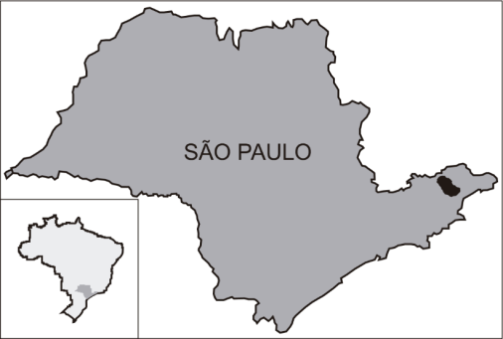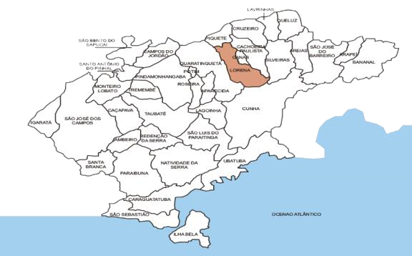

(
a
)

(
b
)

Fonte: Autores, (2019)

Atualmente, a economia de Lorena baseia-se no setor terciário, em constante crescimento. Representando 42%, o comércio e o setor de serviços são as duas áreas com maior contratação. No setor de serviços a cidade destaca-se no ensino, com universidades, escolas infantis e de idiomas; na saúde, abrigando o Hospital Unimed, o AME, e a Santa Casa de Misericórdia, ofertando especialidades como pediatria, radiologia, fonoaudiologia e laboratórios médicos. Possui também advocacias, seguradoras, empresas de segurança patrimonial, de limpeza e de higienização. (EMPLASA, 2018).

Quadro 2: Dados da População de Lorena
População Estimada (2018) | 88.276 pessoas
Percentual das receitas oriundas de fontes externas [2015] | 75,3 %
Índice de Desenvolvimento Humano Municipal(IDHM) [2010] | 0,766
Total de receitas realizadas [2017] | 203.443,38 R$ (×1000)
Total de despesas empenhadas [2017] | 187.990,76 R$ (×1000)
Fonte: IBGE, 2019. Adaptado pelo Autor

Lorena hoje destaca-se por ser uma cidade referência em qualidade de vida, infraestrutura, capital humano e constante desenvolvimento e crescimento, conservando sua identidade, hospitalidade e cultura. A cidade de Lorena teve junto com outros municípios da região do Vale do Paraíba, extrema importância no desenvolvimento socioeconômico do Brasil até nos dias atuais. Sua localização geográfica (entre São Paulo, Rio de Janeiro e Minas Gerias) permite que diversas pessoas visitem o munícipio e, com isso, levem consigo um pouco da história do lugar. (Prefeitura Municipal Guaratinguetá).

- Metodologia

Para consecução do objetivo o presente trabalho apoiou-se em uma pesquisa de cunhoqualitativo. Desse modo, foi desenvolvido e aplicado um questionário contendo 10 perguntas, sendo 9 perguntas fechadas, de múltipla escolha e 1 (uma) pergunta aberta em que foi possível extrair o ramo de atividade da empresa.
A aplicação foi realizada em indústrias de diversos setores, tais como: setores alimentícios, de embalagens, petroquímicos, pneumáticos, ferroviário, construção civil, vidros e metal-mecânica, cadastradas no banco de dados da CIESP (Centro das Indústrias do Estado de São Paulo) e da ACIAL (Associação Comercial, Industrial, Autônomos e Liberais de Lorena), todas pertencentes a Região Metropolitana do Vale do Paraíba e Litoral Norte – Sub-Região 3.
A escolha pelas empresas de grande porte foi baseada no impacto significativo dessas organizações nos indicadores socioeconômicos da RMVPLN – Sub-Região 3, pois representam alto percentual do PIB da Região e grande geração de empregos.
Os questionários foram desenvolvidos e enviados por meio da ferramenta digital Google Forms, encaminhados diretamente aos responsáveis/gestores das organizações.

- Resultados e Discussões

Com o propósito de saber qual o nível de compreensão das empresas sobre o que é design, foisolicitado que apontassem qual a relação das atividades e processos com o design,com a possibilidade de escolha de mais de uma opção.

Figura 01(a) e (b):O que você entende como design?O design pode ajudar a gerar benefícios para a Empresa?
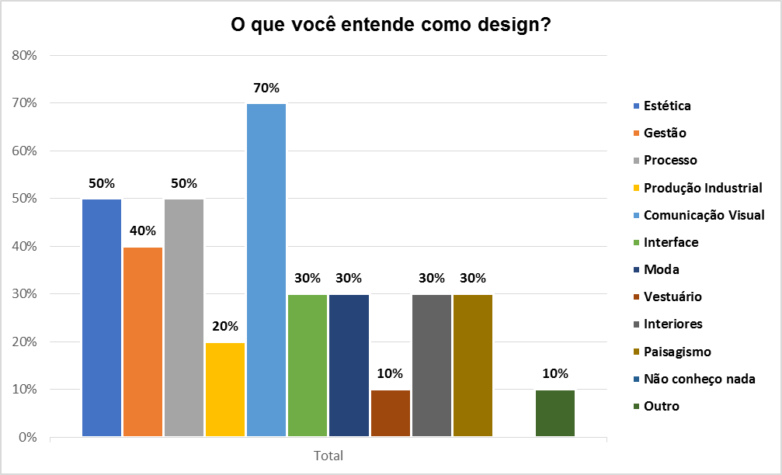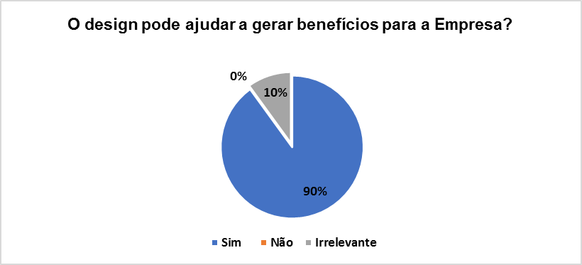
(a) (b)
Observa-se na Figura 01 (a) que 70% entendem o design como sendo Comunicação Visual, Processos e Estética foram considerados como relacionados ao design por 50% dos entrevistados. Gestão (40%), para 30% o design tem a ver com Interface, Moda, Interiores e Paisagismo. 20% responderam como Produção Industrial, e 10% como Vestuário. Já na Figura 01 (b) é evidente que as organizações acreditam que o design pode auxiliar na geração de benefícios, validado pelo gráfico 9 onde a Inovação de Produtos e Serviços é considerado design (80%).

Figura 02 (a) e (b): Percebe que o design pode ser algo inovador para sua empresa? A sua empresa investiria em Design?

- (b)
Percebe- se na Figura 02 (a)indica o pouco conhecimento que as empresas possuem em relação ao design e a inovação como sendo complementares. Já na figura 02 (b) podemos perceber a vontade das empresas em investir em design (80%), mas não vislumbram a conexão entre design e inovação.

- Considerações Finais

Este projeto de desenvolvimento tecnológico, buscou traçar o perfil que identifique os pontos e áreas estratégicas a serem aperfeiçoadas para a prospecção, inserção e expansão de novos negócios na área do design. Um fator importante identificado nesta pesquisa, foi a percepção limitada sobre o alcance de seus produtos, percebendo-os apenas como um produto tangível, reduzindo dessa forma possíveis ações de inovação, relacionados a serviços que poderiam agregar valor aos mesmos.
Esperava-se como resultado, que a utilização do Design fosse mais estratégica, com sinergia entre os departamentos, onde essa constatação auxilia na área do Design, fornecendo informações que ajudem com ações para a criação da cultura do design na região.
Verificou-se uma grande demanda reprimida, no que se refere ao processo de inovação nas empresas do RMVPLN Sub-Região 3, resultando em grande potencial de atuação do design no desenvolvimento dos produtos e da economia local, proporcionando o aumento da competitividade das mesmas. A difusão da cultura do design e seus benefícios se torna fundamental para a percepção do mesmo e de suas vantagens estratégicas, criando movimentos de sensibilização em relação às atividades desempenhadas e sua conexão com os processos de inovação.
Diante dos aspectos importantes da pesquisa, notou-se que o design e o fluxo da Cadeia de Valor, a Competitividade, o uso das Ferramentas de Gestão e Processos e a Inovação, compreende-se que o design possui competências para auxiliar com as empresas aumentando suas capacidades criativas e de maneira estratégica tornar explícitos novos mercados para seus produtos devido a percepção limitada das empresas sobre o alcance de seus produtos, entendendo-os apenas como algo manufatura, diminuindo dessa forma possíveis ações estratégicas de inovação, agregando valor aos mesmos.
Para as empresas pesquisadas, o campo de design evidenciou-se como atividade separada, não sinérgica. Mesmo identificando a inovação como algo importante, muitas empresas desconhecem a atividade de design, desconhecendo também outras atividades relacionadas à inovação, destacamos a necessidade de se prosseguir com pesquisas no interesse de propor métodos de inserção do design nas indústrias da região. Com relação à pesquisa realizada nas empresas do Rio Grande do Norte, constatamos as mesmas percepções em relação à RMVPLN – Sub-Região 3, ou seja, baixo nível de conhecimento de Design com poucas aplicações nas atividades industriais da região.

Agradecimentos

Os autores agradecem ao CNPq pela concessão da bolsa PIBITI.

Referencias

ALVES, C.; ALVES, D. E.; MACEDO, S.; ALVES, T.; GONÇALVES, M. M.; Design e inovação: mapeamento e análise nas indústrias do Rio Grande do Norte; Projética, Londrina, v.8, n.2, p. 127-143, Jul./Dez. 2017.

ASSEMBLEIA LEGISLATIVA. LEI COMPLEMENTAR Nº 1.166, de 9 de janeiro de 2012. Da Região Metropolitana do Vale do Paraíba e Litoral Norte. Assessoria Técnico-Legislativa, 2012. Disponível em:
https://www.al.sp.gov.br/repositorio/legislacao/lei.complementar/2012/lei.complement ar-1166-09.01.2012.html. Acesso em: 8 jan. 2019.

BONSIEPE, Gui. Design do Material do Digital. São Paulo: Blucher, 2015.

IBGE: Por Cidade e Estado. 2018. Disponível em:
<https://www.ibge.gov.br/estatisticas-novoportal/por-cidade-estadoestatisticas.html>. Acesso em: 04 dez. 2018.

Prefeitura Municipal da Estância Turística de Guaratinguetá. Disponível em: <http://guaratingueta.sp.gov.br/>. Acesso em: 15.05.2019.

REGIÃO METROPOLITANA DO VALE DO PARAÍBA E LITORAL NORTE. São Paulo, 2019. Disponível em: https://www.emplasa.sp.gov.br/RMVPLN. Acesso em: 4 fev.

SCHUMPETER, J. A. Teoria do desenvolvimento econômico: uma investigação sobre lucros, capital, crédito, juro e o ciclo econômico. São Paulo: Nova Cultura, 1988.

TEIXEIRA, Joselena de Almeida. O design estratégico na melhoria da competitividade das empresas. 2005. 270 f. Tese (Doutorado em Engenharia de Produção) - Universidade Federal de Santa Catarina, Florianópolis, 2005.

